СОВЕТ ДЕПУТАТОВ
ГОРОДСКОГО ОКРУГА ПОДОЛЬСК
МОСКОВСКОЙ ОБЛАСТИ

РЕШЕНИЕ
от 2015 г. № /
Об утверждении Положении о гербе муниципального образования
«Городской округ Подольск Московской области»
Руководствуясь Федеральным законом от 06.10.2003 № 131-ФЗ «Об общих принципах организации местного самоуправления в Российской Федерации», Законом Московской области от 26.09.2006 № 154/2006-03 «О символике в Московской области и муниципальных образованиях Московской области», Уставом муниципального образования «Городской округ Подольск Московской области»,
Совет депутатов Городского округа Подольск решил:
- Установить герб муниципального образования «Городской округ Подольск Московской области» в качестве официального символа муниципального образования «Городской округ Подольск Московской области».
- Утвердить Положение о гербе муниципального образования «Городской округ Подольск Московской области» (прилагается).
- Опубликовать настоящее решение в порядке, установленном для официального опубликования муниципальных правовых актов.
- Контроль за исполнением настоящего решения возложить на постоянную депутатскую комиссию по нормотворчеству и вопросам общественной безопасности (Демидов А.И.).
Председатель Совета депутатов Глава Городского округа Подольск
Городского округа Подольск
Н.П. Москалев Н.И. Пестов

Утверждено решением Совета депутатов Городского округа Подольск Московской области от №
ПОЛОЖЕНИЕ
О ГЕРБЕ МУНИЦИПАЛЬНОГО ОБРАЗОВАНИЯ
«ГОРОДСКОЙ ОКРУГ ПОДОЛЬСК МОСКОВСКОЙ ОБЛАСТИ»
Настоящим Положением устанавливается герб муниципального образования «Городской округ Подольск Московской области» в качестве официального символа, его геральдическое описание, обоснование и порядок использования.
- Общие положения
  - Герб муниципального образования «Городской округ Подольск Московской области» является официальным символом Городского округа Подольск Московской области (далее - Городской округ Подольск).
  - Герб Городского округа Подольск отражает исторические, культурные, национальные и иные местные традиции и особенности.
  - Оригинал герба Городского округа Подольск, его описание хранятся в Администрации Городского округа Подольск и доступны для ознакомления всем заинтересованным лицам.
  - Герб Городского округа Подольск подлежит государственной регистрации в порядке, установленном законодательством Российской Федерации и законодательством Московской области.
- Геральдическое описание и обоснование символики герба Г ородского округа Подольск
  - Геральдическое описание герба Городского округа Подольск гласит:
«В лазоревом (синем, голубом) щите две накрест положенные золотые кирки. В вольной части - герб Московской области».
  - Обоснование символики герба Городского округа Подольск:
За основу герба Городского округа Подольск взят исторический герб, Высочайше утвержденный 20 декабря 1781 года.
Кирки символизируют промышленную направленность и исторический вид деятельности жителей Г ородского округа Подольск.
Золото - символ прочности, силы, справедливости и самостоятельности.
Лазурь (синий, голубой) - символ чести, искренности, добродетели.
  - Герб Городского округа Подольск может воспроизводиться в двух равно допустимых версиях: без вольной части; с вольной частью - четырехугольником, примыкающим изнутри к верхнему краю герба Городского округа Подольск с воспроизведенными в нем фигурами герба Московской области.
  - Герб Городского округа Подольск может быть исполнен в торжественном изображении с использованием внешних украшений в виде орденской ленты

ордена Трудового Красного Знамени, полученного городом Подольском 18 января 1971 года согласно Указу Президиума Верховного Совета СССР, и статусной короны в виде пятизубца, определяющего статус Городского округа — «Городской округ».
  - Внесение в состав герба Городского округа Подольск каких-либо внешних украшений, а также элементов официальных символов Московской области допустимо лишь в соответствии с законодательством Российской Федерации, нормативными правовыми актами Московской области.
  - Варианты герба Городского округа Подольск, указанные в пунктах 2.1,
- 2.4, равно допустимы. Рисунок герба Городского округа Подольск приводится в приложении к настоящему Положению, являющемся неотъемлемой частью настоящего Положения.
- Порядок воспроизведения и размещения герба Г ородского округа Подольск
  - Воспроизведение герба Городского округа Подольск независимо от его размеров и техники исполнения должно точно соответствовать геральдическому описанию, приведенному в пункте 2.1 настоящего Положения.
  - Порядок размещения Государственного герба Российской Федерации, герба Московской области, герба Городского округа Подольск и иных гербов производится в соответствии с законодательством Российской Федерации и законодательством Московской области, регулирующим правоотношения в сфере геральдического обеспечения.
  - При одновременном размещении Государственного герба Российской Федерации (герба Московской области) и герба Городского округа Подольск герб Г ородского округа Подольск располагается справа.
  - При одновременном размещении Государственного герба Российской Федерации (1), герба Московской области (2) и герба Городского округа Подольск (3) Государственный герб Российской Федерации размещается в центре. Слева от Государственного герба Российской Федерации располагается герб Московской области, справа от Государственного герба Российской Федерации располагается герб Городского округа Подольск (размещение гербов: 2-1-3).
  - При одновременном размещении четного числа гербов (например, 10)
соблюдается следующий порядок: 9-7-5-3-1-2-4-6-8-10, где 1 - Государственный герб Российской Федерации, 2 - герб Московской области, 3 - герб Городского округа Подольск. Гербы иных муниципальных образований, эмблемы,
геральдические знаки общественных объединений, предприятий, учреждений или организаций располагаются далее поочередно справа и слева в порядке
ранжирования.
  - При одновременном размещении нечетного числа гербов (например, 11)
соблюдается следующий порядок: 10-8-6-4-2-1-3-5-7-9-11, где 1 - Государственный герб Российской Федерации, 2 - герб Московской области, 3 - герб Городского округа Подольск. Гербы иных муниципальных образований, эмблемы,
геральдические знаки общественных объединений, предприятий, учреждений или организаций располагаются далее поочередно слева и справа в порядке
ранжирования.

  - Расположение гербов, установленное в пунктах 3.3-3.6, указано «от зрителя».
  - При одновременном размещении гербов размер герба Городского округа Подольск не может превышать размеры Государственного герба Российской Федерации, герба Московской области.
  - При одновременном размещении гербов высота размещения герба Городского округа Подольск не может превышать высоту размещения Государственного герба Российской Федерации, герба Московской области.
  - При одновременном размещении гербов гербы, указанные в пунктах 3.3-
- должны быть выполнены в единой технике.
  - Порядок изготовления, хранения и уничтожения герба, а также бланков, печатей и иных носителей изображения герба Городского округа Подольск устанавливается решением Совета депутатов Городского округа Подольск.
- Порядок использования герба Городского округа Подольск
  - Герб Городского округа Подольск в многоцветном варианте размещается:
- на вывесках, фасадах зданий органов местного самоуправления, муниципальных предприятий и учреждений Г ородского округа Подольск;
- в залах заседаний органов местного самоуправления Городского округа Подольск;
- в кабинетах Главы Городского округа Подольск, выборных должностных лиц местного самоуправления Г ородского округа Подольск.
  - Герб Городского округа Подольск в многоцветном варианте может размещаться:
- в кабинетах заместителей Главы Администрации Городского округа Подольск, руководителей органов Администрации Городского округа Подольск; руководителей муниципальных предприятий, учреждений и организаций, находящихся в муниципальной собственности;
- на официальных сайтах органов местного самоуправления Городского округа Подольск в информационно-телекоммуникационной сети Интернет;
- на пассажирском и иных видах транспорта, предназначенного для обслуживания населения Г ородского округа Подольск;
- в заставках местных телевизионных программ;
- на форме спортивных команд и отдельных спортсменов, представляющих Городской округ Подольск;
- на стелах, указателях, знаках, обозначающих границу Городского округа Подольск при въезде и выезде с территории Г ородского округа Подольск.
  - Герб Городского округа Подольск (в многоцветном или одноцветном вариантах) может воспроизводиться на бланках:
- Главы Городского округа Подольск;
- Администрации Г ородского округа Подольск;
- Совета депутатов Г ородского округа Подольск;
- контрольно-счетного органа Г ородского округа Подольск;
- удостоверений лиц, осуществляющих службу на должностях в органах местного самоуправления, депутатов Совета депутатов Городского округа Подольск; служащих (работников) предприятий, учреждений и организаций,

находящихся в муниципальной собственности;
- удостоверений к знакам различия, знакам отличия, установленных муниципальными правовыми актами.
  - Герб Городского округа Подольск может воспроизводиться:
- на знаках различия, знаках отличия, установленных муниципальными правовыми актами Совета депутатов Городского округа Подольск;
- на визитных карточках лиц, осуществляющих службу на должностях в органах местного самоуправления, депутатов Совета депутатов Городского округа Подольск; служащих (работников) муниципальных предприятий, учреждений и организаций Г ородского округа Подольск;
- на официальных периодических печатных изданиях, учредителями которых являются органы местного самоуправления Г ородского округа Подольск, предприятия, учреждения и организации, находящиеся в муниципальной собственности Г ородского округа Подольск;
- на конвертах, открытках, приглашениях, календарях, а также на представительской продукции (значки, вымпелы, буклеты и иная продукция) органов местного самоуправления Г ородского округа Подольск.
  - Герб Городского округа Подольск может быть использован в качестве геральдической основы для разработки знаков различия, знаков отличия Г ородского округа Подольск.
  - Многоцветное изображение герба Городского округа Подольск может использоваться при проведении:
- протокольных мероприятий;
- торжественных мероприятий, церемоний с участием должностных лиц органов государственной власти Московской области и государственных органов Московской области, Главы Городского округа Подольск, официальных представителей Г ородского округа Подольск;
- иных официальных мероприятий.
  - Изображение герба Городского округа Подольск в одноцветном контурном варианте помещается на гербовых печатях органов местного самоуправления Городского округа Подольск; предприятий, учреждений и организаций, находящихся в муниципальной собственности Городского округа Подольск.
  - Использование герба Городского округа Подольск или его воспроизведение в случаях, не предусмотренных пунктами 4.1-4.7 настоящего Положения, является неофициальным использованием герба Городского округа Подольск.
  - Использование герба Городского округа Подольск в случаях, не предусмотренных пунктами 4.1-4.7 настоящего Положения, осуществляется по согласованию с Администрацией Г ородского округа Подольск в порядке, установленном решением Совета депутатов Г ородского округа Подольск.
- Контроль и ответственность за нарушение настоящего Положения
  - Контроль соблюдения установленных настоящим Положением норм возлагается на Администрацию Г ородского округа Подольск.

  - За искажение герба (рисунка герба), установленного настоящим Положением, исполнитель допущенных искажений несет ответственность в соответствии с действующим законодательством.
  - Нарушениями норм воспроизведения и использования герба Городского округа Подольск являются:
- использование герба Городского округа Подольск в качестве геральдической основы гербов и флагов общественных объединений, муниципальных унитарных предприятий, муниципальных учреждений и организаций независимо от их организационно-правовой формы;
- использование герба Городского округа Подольск в качестве средства визуальной идентификации и рекламы товаров, работ и услуг, если реклама этих товаров, работ и услуг запрещена или ограничена в соответствии с законодательством Российской Федерации;
- искажение рисунка герба Городского округа Подольск, установленного в пункте 2.1 настоящего Положения;
- использование герба Городского округа Подольск или его воспроизведение с нарушением норм, установленных настоящим Положением;
- воспроизведение герба Городского округа Подольск с искажением или изменением композиции или цветов, выходящим за пределы геральдически допустимого;
- надругательство над гербом Городского округа Подольск или его изображением, в том числе путем нанесения надписей, рисунков оскорбительного содержания, использования в оскорбляющем нравственность качестве;
- умышленное повреждение герба Г ородского округа Подольск.
- Заключительные положения
  - Внесение в композицию герба Городского округа Подольск каких-либо изменений допустимо в соответствии с законодательством, регулирующим правоотношения в сфере геральдического обеспечения.
  - Права на использование герба Городского округа Подольск с момента установления его Советом депутатов Городского округа Подольск в качестве официального символа Городского округа Подольск принадлежат органам местного самоуправления Г ородского округа Подольск.
  - Герб Городского округа Подольск с момента установления его Советом депутатов Г ородского округа Подольск в качестве официального символа Городского округа Подольск согласно п. 2 ч. 6 ст. 1259 Гражданского кодекса Российской Федерации авторским правом не охраняется.
  - Контроль исполнения требований настоящего Положения возлагается на Управление делами Администрации Городского округа Подольск.

МНОГОЦВЕТНЫЙ РИСУНОК ГЕРБА
МУНИЦИПАЛЬНОГО ОБРАЗОВАНИЯ
ГОРОДСКОЙ ОКРУГ ПОДОЛЬСК
МОСКОВСКОЙ ОБЛАСТИ
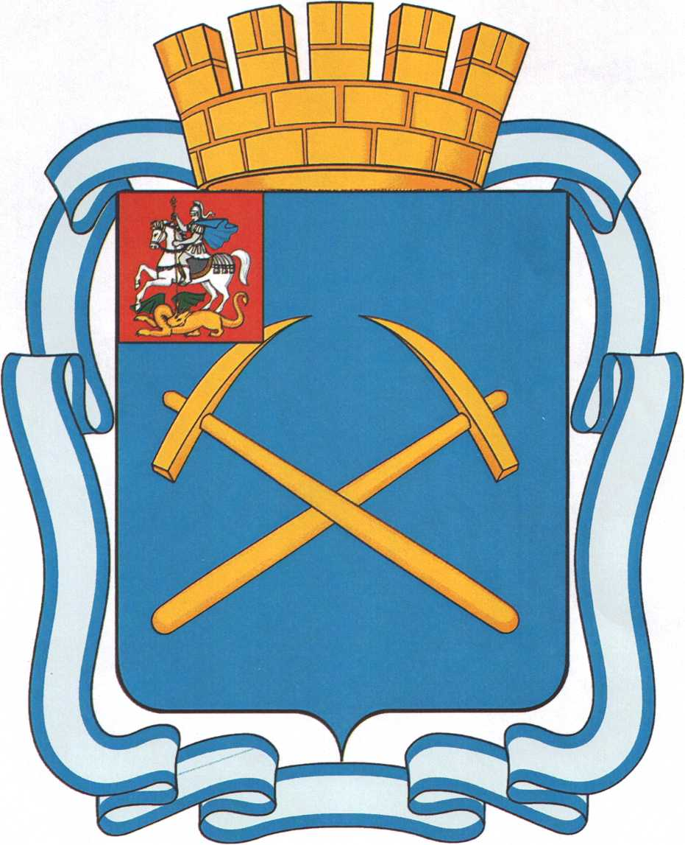
полный герб

